协议SDK使用说明

一、SDK说明
本SDK为我司北斗设备所制定，可提供北斗指令 解析/封装 设备指令 解析/封装 功能。

二、方法说明

1. 获取协议解析管理器单例
方法名 | public static ProtocolParser getInstance()
方法说明 | 获取协议解析管理器实例

使用例子：ProtocolParser.getInstance();

2. 初始化解析参数

方法名 | public void Init()
方法说明 | 初始化解析参数

使用例子：ProtocolParser.getInstance().Init();

3. 解析指令
方法名 | public void parseData(String intactData)
方法说明 | 解析指令，需传入String类型对象参数
参数说明 | intactData：需要解析的指令，遵循标准北斗格式或类北斗格式(以$开头，以*结尾)的String类型指令数据

使用例子：
String command = "$BDICP,0,0,0,0,0,N,0,N,0,0,0,0,0,0,0,0,0,0,0,0,0,0,0*40";
ProtocolParser.getInstance().parseData(command);

4. 启用/关闭 SDK日志打印功能
通过本方法开启或关闭SDK运行过程中的调试日志

方法名 | public void showLog(boolean show)
方法说明 | 启用/关闭 SDK日志打印功能，需传入boolean类型对象参数
参数说明 | boolean类型对象：true-启用，false-关闭

使用例子：ProtocolParser.getInstance().showLog(true);

5. 设置解析数据变化回调
方法名 | public void setParameterListener(ParameterListener parameterListener)
方法说明 | 设置解析数据变化回调，需传入ParameterListener类型对象参数
参数说明 | parameterListener：解析数据变化回调接口

使用例子：
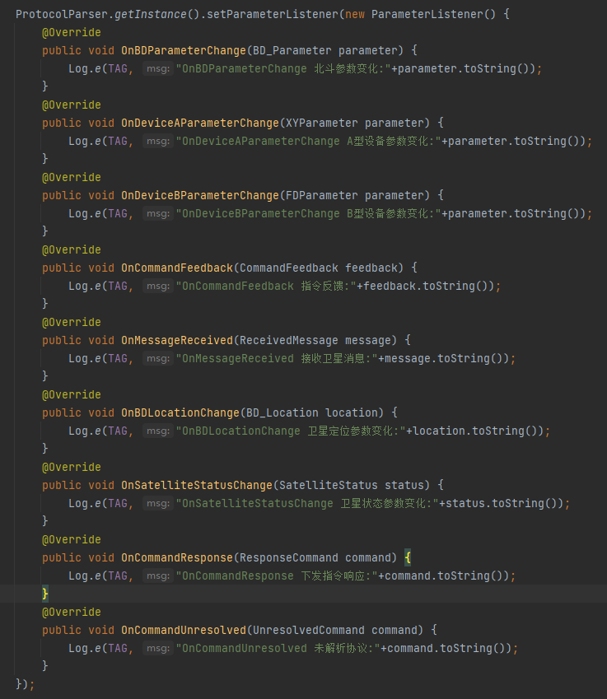

三、参数说明

1. 解析数据变化回调接口
名称 | ParameterListener
说明 | 解析数据变化回调，需实现以下方法
子参数说明
名称 |  | 说明
OnBDParameterChange(BD_Parameter parameter); |  | 北斗参数变化反馈，当解析北斗参数相关指令时执行此回调
OnDeviceAParameterChange(XYParameter parameter); |  | A型设备参数变化反馈，当解析A型设备参数相关指令时执行此回调
OnDeviceBParameterChange(FDParameter parameter); |  | B型设备参数变化反馈，当解析B型设备参数相关指令时执行此回调
OnCommandFeedback(CommandFeedback feedback); |  | 北斗指令反馈，当解析北斗FKI反馈指令时执行此回调
OnMessageReceived(ReceivedMessage message); |  | 卫星消息接收反馈，当解析北斗TCI或TXR通讯信息指令时执行此回调
OnBDLocationChange(BD_Location location); |  | 卫星定位参数变化反馈，当解析卫星定位参数相关指令时执行此回调
OnSatelliteStatusChange(SatelliteStatus status); |  | 卫星状态参数变化反馈，当解析卫星状态参数相关指令时执行此回调
OnCommandResponse(ResponseCommand command); |  | 设备指令下发反馈，当解析设备指令下发反馈指令时执行此回调
OnCommandUnresolved(UnresolvedCommand command); |  | 未解析指令反馈，当接收到未进行解析的指令时执行此回调

2. 北斗参数 BD_Parameter
名称 | BD_Parameter
说明 | 北斗参数
子参数说明
名称 |  | 数据类型 | 说明
CardID |  | String | 北斗卡号
CardFrequency |  | int | 北斗卡频度
CardLevel |  | int | 北斗卡等级
Signal |  | int[] | 信号情况
BroadcastID |  | String | 通播地址
AuthorizationType |  | int | 授启类型
UserIdentity |  | int | 用户标识
ServiceIdentity |  | int | 服务标记
EnableConfidentiality |  | String | 启用保密
DeviceType |  | int | 终端类型
IsRescue |  | String | 搜救标识
Military |  | int | 军民标识
Civil_Military |  | int | 军民交互权限
Allies |  | int | 我国/友国标识
UserPriority |  | int | 用户优先级
ServiceCapabilities |  | int | RD区域服务能力标识
GlobalIdentity |  | int | 全球标识
GlobalMessageInteractionPermissions |  | int | 全球短报文交互权限
GlobalMessageFrequency |  | int | 全球短报文服务频度
GlobalMessageLevel |  | int | 全球短报文通信长度等级
NumberOfSubordinateUsers |  | int | 下属用户数
GroupPermissions |  | int | 编组权限
NumberOfSelfBuiltGroups |  | int | 自建组数
NumberOfGroupsToJoin |  | int | 加入组数量

详细信息请参考北斗三号用户机数据接口协议文档

3. A型设备参数 XYParameter
名称 | XYParameter
说明 | A型设备参数
子参数说明
名称 |  | 数据类型 | 说明
Version |  | String | 版本信息
RestartMode |  | int | 复位模式
BatteryLevel |  | int | 设备电量 (%)
ContentLength |  | int | 报文长度限制 (bit)
Temperature |  | double | 温度 (°)
Humidity |  | int | 湿度 (%)
Pressure |  | int | 气压 (pa)
LocationReportID |  | String | 位置上报目标地址
PositionMode |  | int | 定位方式
CollectionFrequency |  | int | 采集频度
PositionCount |  | int | 位置个数
ReportType |  | int | 上报协议类型
SOSID |  | String | 紧急救援中心号码
SOSFrequency |  | int | SOS频度
OKID |  | String | 报平安中心号码
OKContent |  | String | 报平安内容
RDSSProtocolVersion |  | int | 输出的RDSS语句版本
RNSSProtocolVersion |  | int | 输出的RNSS语句版本
RDSSMode |  | int | RDSS工作模式
RNSSMode |  | int | RNSS工作模式
BLEMode |  | int | 蓝牙工作模式
NETMode |  | int | 网络工作模式
WorkMode |  | int | 当前工作模式
GGAFrequency |  | int | GGA指令输出频度
GSVFrequency |  | int | GSV指令输出频度
GLLFrequency |  | int | GLL指令输出频度
GSAFrequency |  | int | GSA指令输出频度
RMCFrequency |  | int | RMC指令输出频度
ZDAFrequency |  | int | ZDA指令输出频度
TimeZone |  | int | 时区

详细信息请参考设备协议文档

4. B型设备参数 FDParameter
名称 | FDParameter
说明 | B型设备参数
子参数说明
名称 |  | 数据类型 | 说明
LocationReportID |  | String | 位置上报目标地址
LocationReportFrequency |  | int | 位置上报频度
SOSID |  | String | 紧急救援中心号码
SOSFrequency |  | int | SOS频度
SOSContent |  | String | SOS内容
OverboardID |  | String | 落水报警中心号码
OverboardFrequency |  | int | 落水报警频度
OverboardContent |  | String | 落水报警内容
WorkMode |  | int | 工作模式
BatteryVoltage |  | int | 电池电压 (0.01V)
BatteryLevel |  | int | 设备电量 (%)
PositioningModuleStatus |  | int | 定位模块状态
BDModuleStatus |  | int | 北斗模块状态
SoftwareVersion |  | String | 软件版本信息
HardwareVersion |  | String | 硬件版本信息
LocationStoragePeriod |  | int | 位置保存周期
BluetoothName |  | String | 蓝牙名称
ExternalVoltage |  | int | 外电 (0.01V)
InternalVoltage |  | int | 内电 (0.01V)
Temperature |  | double | 温度
Humidity |  | double | 湿度
LocationsCount |  | int | 保存位置数
CardID |  | String | 设备卡号
NumberOfResets |  | int | 复位次数
RNBleFeedback |  | int | RN蓝牙反馈状况
Power |  | String | 功率

详细信息请参考设备协议文档

5. 北斗指令反馈 CommandFeedback
名称 | CommandFeedback
说明 | 北斗指令反馈
子参数说明
名称 |  | 数据类型 | 说明
Time |  | String | 时间
Type |  | String | 反馈指令类型
Result |  | boolean | 反馈结果
Reason |  | String | 失败原因码
Reason_str |  | String | 失败原因
Remain |  | int | 剩余时间

6. 卫星消息 ReceivedMessage
名称 | ReceivedMessage
说明 | 卫星消息
子参数说明
名称 |  | 数据类型 | 说明
SendID |  | String | 发送方卡号
ReceiveID |  | String | 接收方卡号
FrequencyPoint |  | int | 频点
Time |  | String | 时间
EncodeType |  | int | 编码类别
Content |  | String | 消息内容

7. 卫星定位参数 BD_Location
名称 | BD_Location
说明 | 卫星定位参数
子参数说明
名称 |  | 数据类型 | 说明
Time |  | String | 时间
Date |  | String | 日期
Longitude |  | double | 经度
LongitudeIndication |  | String | 经度标识
Latitude |  | double | 纬度
LatitudeIndication |  | String | 纬度标识
EllipsoidHeight |  | double | 椭球高
UnitOfEH |  | String | 椭球高单位
Speed |  | double | 速度 (km/h)
Valid |  | int | 有效性
NoSV |  | int | 参与定位卫星数量
HDOP |  | double | 水平精度因子
Altref |  | double | 海平面分离度
UnitOfAltref |  | String | 海平面分离度单位
COG |  | double | 地面航向

8. 卫星状态参数 SatelliteStatus
名称 | SatelliteStatus
说明 | 卫星状态参数
子参数说明
名称 |  | 数据类型 | 说明
Time |  | String | 时间
Date |  | String | 日期
Smode |  | String | 定位模式指定状态
FS |  | int | 定位模式
PositioningSatellite |  | int[] | 参与了定位的卫星
PDOP |  | double | 位置精度因子
VDOP |  | double | 垂向精度因子
HDOP |  | double | 水平精度因子
NoMsg |  | int | GSV消息总数
MsgNo |  | int | 本条GSV消息编号
NoSv |  | int | 可见卫星总数
SV1_4 |  | int[] | 第1-4颗卫星的卫星号
ELV1_4 |  | int[] | 第1-4颗卫星的仰角（ 0 ~ 90 度）
AZ1_4 |  | int[] | 第1-4颗卫星的方位角（ 0 ~ 359 度）
CNO1_4 |  | int[] | 第1-4颗卫星的载噪比（ 0 ~ 99 dBHz）

9. 设备指令下发反馈 ResponseCommand
名称 | ResponseCommand
说明 | 设备指令下发反馈
子参数说明
名称 |  | 数据类型 | 说明
Raw |  | String[] | 原始指令
Command |  | String | 指令类型
Result |  | boolean | 指令响应结果
Content |  | String | 指令响应内容
Remark |  | String | 备注

10. 未解析指令 UnresolvedCommand
名称 | UnresolvedCommand
说明 | 未解析指令
子参数说明
名称 |  | 数据类型 | 说明
RawCommand |  | String[] | 原始指令数据

四、指令封装(以北斗协议为例)

1. 查询IC信息指令
方法名 | public static String CCICR(int type, String info)
方法说明 | 北斗三号查询IC信息指令
输入参数 | int type：指令类型 0-检测本机IC信息 1-检测本机编组信息 2-检测下属用户 3-检测IC模块工作模式  String info：下属用户信息帧 当指令类型等于0，3时，下属用户信息帧号填00
输出参数 | 16进制字符串，包含$、*、校验码以及回车换行

使用例子：
String command = ProtocolPackager.CCICR(0,"00");
BluetoothTransfer.getInstance().writeHex(command);

2. 通讯申请
方法名 | public static String CCTCQ(String cardNumber, int type, String content)
方法说明 | 北斗三号通讯申请指令
输入参数 | String cardNumber：目标卡号  int type：发送模式：1、汉字 2、代码 3、混合 4、压缩汉字 5、压缩代码  String content：消息内容
输出参数 | 16进制字符串，包含$、*、校验码以及回车换行

使用例子：
String command = ProtocolPackager.CCTCQ("15950044",2,"TEST");
BluetoothTransfer.getInstance().writeHex(command);

3. 指令控制设置
方法名 | public static String CCRMO(String instruce, int mode, int fre)
方法说明 | 指令控制设置指令
输入参数 | String instruce：目标指令  int mode：操作模式-1关闭指定语句，2打开指定语句，3关闭全部语句，4打开全部语句 3-4目标语句为空  int fre：输出频度
输出参数 | 16进制字符串，包含$、*、校验码以及回车换行

使用例子：
String command = ProtocolPackager.CCRMO("PWI",2,10);
BluetoothTransfer.getInstance().writeHex(command);

其余指令参数请参考各协议文档

